Naturheilpraxis |  | Praxis für Naturheilverfahren  Marita Faßbender – Heilpraktikerin |  |  | Ausführliche Anamnese mit  Allergie- und Belastungstestung
Marita Faßbender  Heilpraktikerin |  | 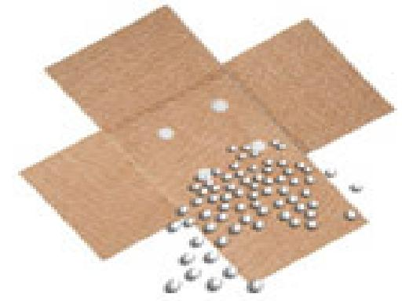 | Homöopathie und  Gesprächstherapie |  | alternative Heilmethode,  Lebens- und Problemberatung
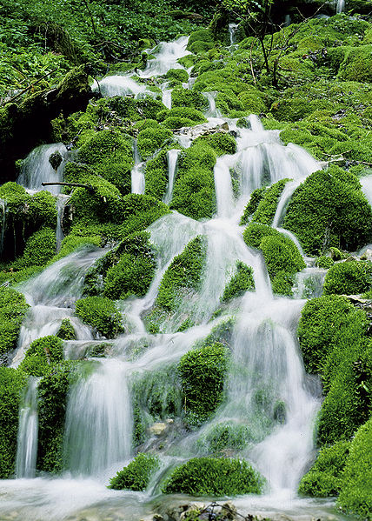 |  |  | Bioresonanz  (bioenerg. Verfahren) |  | Allergietherapie und Allergietestung,  Raucher-Entwöhnung, ganzheitliche Behandlung des Organismus
 |  | 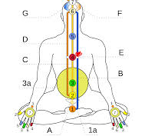 | Akupunktur mit NPSO |  | Neue Punktuelle Schmerz- und Organtherapie (NPSO)
Fürstenbergstr. 62  50226 Frechen  Tel : 0 22 34 / 43 23 23 |  | 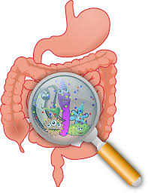 | Colon-Hydro-Therapie  (Darmspülung) |  | Darmreinigung und Darmsanierung  zur Einleitung einer Ernährungsumstellung
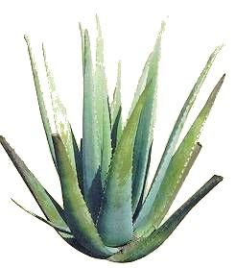 |  | 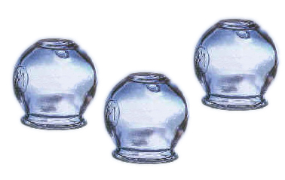 | Schröpfen |  | Erzeugen eines Unterdrucks  auf begrentztem Hautareal,  ausleitendes Verfahren
 |  | 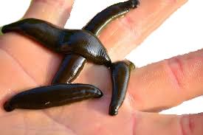 | Blutegeltherapie |  | ausleitendes Verfahren
www.naturheilpraktiker.net |  |  | Faltentherapie |  | Verjüngung und Auffrischung des Gesichtsausdrucks

